MODALITA’ DI CONSULTAZIONE ARGO SCUOLA NEXT GENITORI

Si ricordano le seguenti modalità al fine di accedere con facilità al portale per i genitori:
- DIGITARE l’INDIRIZZO http://www.sc25551.scuolanext.info
- COMPARIRA’ una pagina privata nella quale viene richiesto il nome del genitore ( UTENTE) che è in possesso delle credenziali di accesso e le credenziali stesse
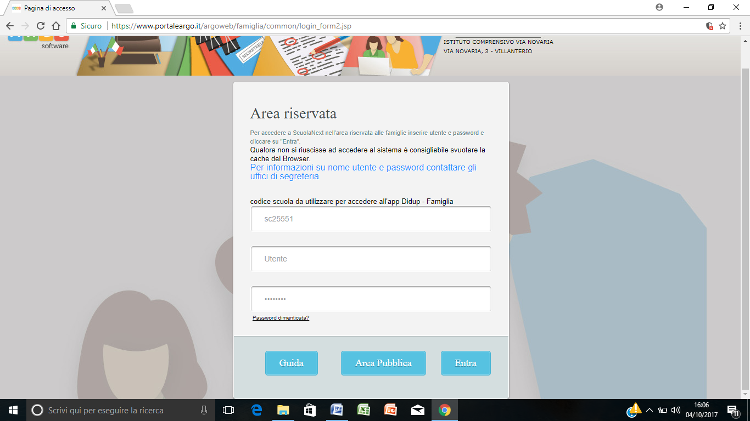

- CLICCARE su ENTRA
- SI APRIRA’ un’AMPIA PAGINA
- NELLA PARTE DESTRA CLICCARE su SERVIZI CLASSE
- CLICCARE SULL’ICONA RICEVIMENTO GENITORI
- CLICCARE SU BANDA IN FONDO NUOVA PRENOTAZIONE

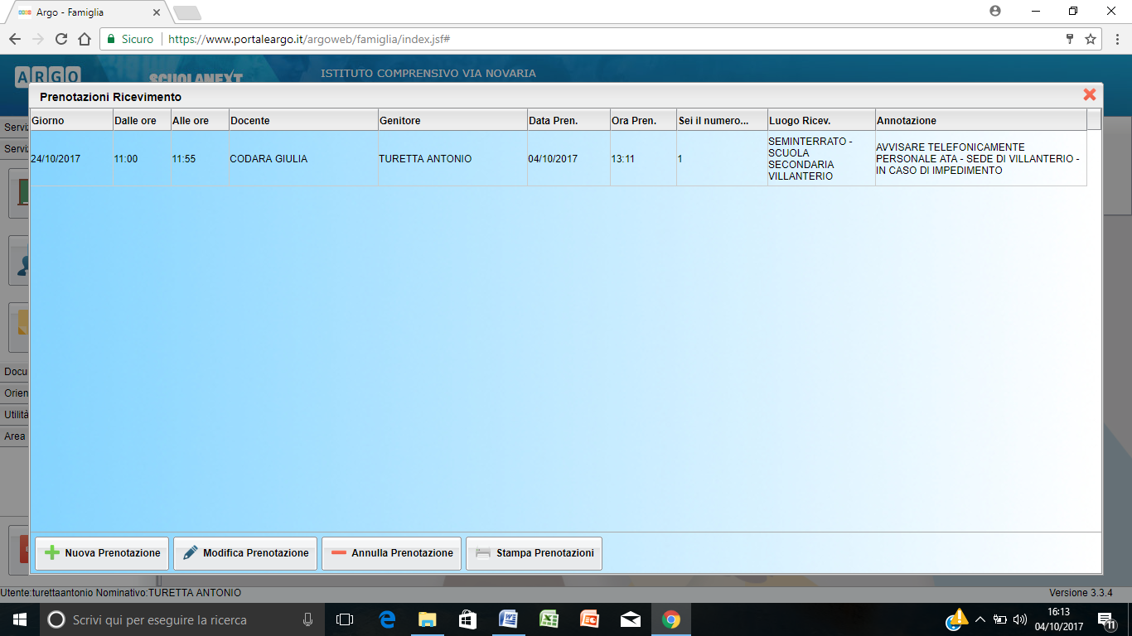

- AGENDO NELLO STESSO MODO SI POTRANNO ATTIVARE LE ALTRE OPZIONI
P.S. IL PERCORSO DI ACCESSO AL PORTALE ARGO PUO’ anche essere effettuato direttamente dal sito dell’IC VILLANTERIO – AREA FAMIGLIE – IN FONDO ALLA PAGINA
